Государственный комитет Российской Федерации по телекоммуникациям
Сибирский государственный университет телекоммуникаций и информатики

КУРСОВАЯ РАБОТА

По дисциплине «Структуры и алгоритмы обработки данных (Часть 2)»

«Древовидные структуры данных»
Вариант № 1

Работу выполнил
студент 1 курса
группы ПБТ-82
Недзелюк Михаил Константинович

Работу проверил
Мачикина Елена Павловна

Работа защищена
«___» __________2019г.
С оценкой «_______»
Задание
- Хранящуюся в файле базу данных (файл определяется вариантом) загрузить в оперативную память компьютера и построить дерево поиска заданного типа, упорядочивающее данные сначала по первому полю, затем по второму и т.д.
- Провести поиск по ключу в построенном дереве поиска. Ключ поиска для любого варианта – 3 символа русского алфавита. Провести несколько поисков в дереве с различными ключами для проверки работоспособности программы, одним из ключей поиска должны быть три буквы ФИО студента. (Например, ключ поиска для Сидорова Ивана Кузьмича – СИК).
- Из записей с одинаковым ключом сформировать очередь. Вывести содержимое очереди.
- При выполнении задания главное внимание следует уделить эффективности применяемых алгоритмов, исключению всех лишних операций.
- Операции, выражающие логически завершенные действия, рекомендуется оформлять в виде функций, грамотно выбирая параметры функций. Имена переменных и подпрограмм, параметры подпрограмм, используемые языковые конструкции должны способствовать удобочитаемости программы.

- Хранящуюся в файле базу данных, состоящую из 4000 записей (формат базы данных определяется вариантом) загрузить в оперативную память компьютера и построить дерево поиска заданного типа для решения задачи по поиску записей (задача определяется вариантом). Из найденных записей организовать список (очередь) и вывести их на экран
- Созданное приложение должно иметь дружественный интерфейс, выводить подсказки при вводе и выводе данных, проверять корректность вводимых данных и пр. Операции, выражающие логически завершенные действия, рекомендуется оформлять в виде функций, грамотно выбирая параметры функций. Имена переменных и подпрограмм, параметры подпрограмм, используемые языковые конструкции должны способствовать удобочитаемости программы.
- Протестировать созданное приложение, скриншоты приложения включить в отчет

Общие замечания
- Все текстовые поля следует pассматpивать как символьные массивы. Если длина поля пpевышает pазмеp хpанимой в нем инфоpмации, то оно дополняется пpобелами спpава. Каждое текстовое поле имеет свой фоpмат, котоpый опpеделяет смысл записанных в него данных. Пpи описании фоpмата в угловых скобках < и > указываются отдельные его элементы (сами угловые скобки в состав текста не входят); пpобелы обозначаются с помощью символа подчеpкивания. Если поле включает только один текстовый элемент, то фоpмат не указывается.
- Целочисленные поля пpедставляются 16-pазpядными положительными числами.
- Пpи описании стpуктуpы записей в пpогpаммах необходимо точно соблюдать поpядок и pазмеp полей.
Таблица соответствия вариантов
Номер шифра | В | D
1 | 1 | 1
1 | БД «Жизнь замечательных  людей» | (АВЛ-дерево)
Описание базы данных:

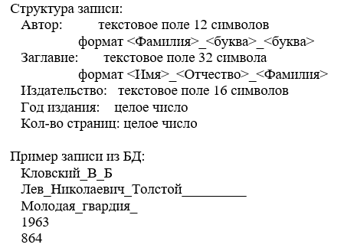

Содержание пояснительной записки

Титульный лист…………………………………………………………………1
Задание…………………………………………………………………………..2
Общие замечания……...………………………………………………………..2
Описание базы данных...……………...………………………………………..2
Краткое изложение применяемых алгоритмов и структур данных...……….3
Текст программы с комментариями…………………………………………...9
Результат работы программы………………………………………………....16

Краткое изложение применяемых алгоритмов и структур данных
Структуры данных
- struct record – описывает запись в базе данных. Применяется для считывания информации по частям из двоичного файла и помещения данных в оперативную память;
- struct item – описывает элемент односвязного списка. Информация в оперативной памяти хранится в односвязном списке;
- struct node – описывает вершину АВЛ-дерева.
Функции
- add_item – создание нового элемента односвязного списка;
- create_node – создание новой вершины дерева;
- get_initials – определение инициалов для осуществления поиска по ключу;
- node_search – осуществление поиска вершины с заданным ключом с дальнейшим выводом данных в консоль;
- load_database – загрузка записей из базы данных в оперативную память устройства;
- create_avl – построение АВЛ-дерева, упорядоченное по заданному полю.
Построение АВЛ-дерева
Дерево поиска называется сбалансированным по высоте, или АВЛ-деревом, если для каждой его вершины высоты левого и правого поддеревьев отличаются не более чем на 1.
При включении новой вершины в АВЛ-дерево баланс высот может нарушиться. Для восстановления баланса используются процедуры поворотов АВЛ-дерева:
- LL-поворот
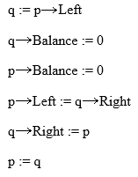
- LR-поворот
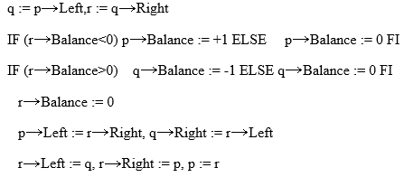

- RR- поворот
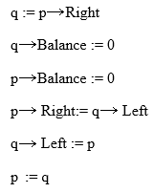
- RL- поворот
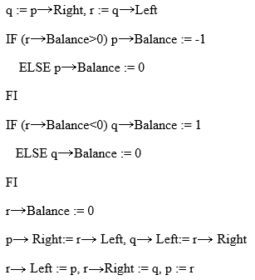
Добавление новой вершины в АВЛ-дерево происходит по такому же сценарию как и в случайном дереве поиска (проход по пути поиска до нужного места). Далее, двигаясь назад по пути поиска от новой вершины к корню дерева, проверяется вершина, в которой нарушился баланс (т. е. высоты левого и правого поддеревьев стали отличаться более чем на 1). В случае успешного поиска такой вершины, будет изменена структура дерева для восстановления баланса с помощью процедур поворотов.
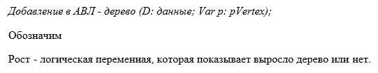

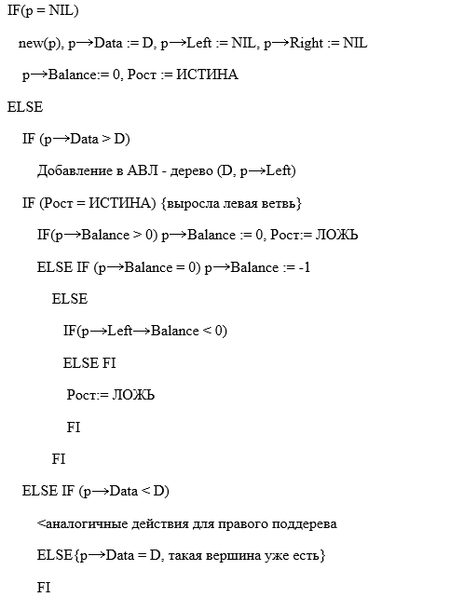
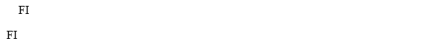
Для построения АВЛ-дерева в программе используются следующие функции:
- get_balance – вычисление показателя балансировки;
- height –определение высоты дерева (является вспомогательной функцией для get_balance);
- max - определение максимального значения из двух;
- right_rotate – осуществление поворота направо;
- left_rotate – осуществление поворота налево;
- avl_insert – вставка вершины в АВЛ-дерево.
При запуске программы необходимо загрузить информацию из базы данных в оперативную память. Данные заносятся в односвязный список и доступны для дальнейшего построения деревьев. По команде пользователя происходит построение АВЛ-дерева, отсортированного по требуемому полю. В процессе построения, данные с одинаковыми ключами формируют очереди, где каждая вершина указывает на стоящую за ней. Затем выполняется поиск по заданному ключу. Найдя требуемую вершину, программа распечатывает ее и все вершины, стоящие за ней в очереди.
Текст программы с комментариями
//IDE: Dev-C++ 5.7.1

#include <stdio.h>
#include <stdlib.h>
#include <conio.h>
#include <string.h>

// структура, описывающая запись в базе данных
struct record
{
char author[13];
char title[32];
char publisher[16];
short year;
short pages;
};

// структура, описывающая элемент списка
struct item
{
struct record data; // информация из базы данных
struct item* next;
};

// добавление нового элемента при загрузке в оперативную память компьютера
struct item* add_item(struct record& data)
{
struct item* item = (struct item*)malloc(sizeof(struct item));
item->data = data;
item->next = NULL;

return item;
}

// структура, описывающая вершину дерева
struct node
{
struct record data; // информация из базы данных
int height; // высота поддерева
char key[4]; // ключ поиска
struct node* next; // указатель на следующую вершину в очереди
struct node* left; // указатель на левого потомка
struct node* right; // указатель на правого потомка
};

// выделение памяти для хранения вершины и ее инициализация
struct node* create_node(struct record& data, char* initials)
{
struct node* node = (struct node*)malloc(sizeof(struct node));
node->data = data;
node->height = 1;
strcpy(node->key, initials);
node->next = NULL;
node->left = NULL;
node->right = NULL;

return node;
}

// определяет высоту дерева
int height(struct node* node)
{
if (node == NULL)
return 0;
return node->height;
}

// определяет максимальное значение из двух
int max(int a, int b)
{
return (a > b) ? a : b;
}

// поворот направо
struct node* right_rotate(struct node* root)
{
struct node* new_root = root->left;
root->left = new_root->right;
new_root->right = root;
root->height = max(height(root->left), height(root->right)) + 1;
new_root->height = max(height(new_root->left), height(new_root->right)) + 1;

return new_root;
}

// поворот налево
struct node* left_rotate(struct node* root)
{
struct node* new_root = root->right;
root->right = new_root->left;
new_root->left = root;
root->height = max(height(root->left), height(root->right)) + 1;
new_root->height = max(height(new_root->left), height(new_root->right)) + 1;

return new_root;
}

// вычисление показателя балансировки
int get_balance(struct node* node)
{
if (node == NULL)
return 0;
return height(node->left) - height(node->right);
}

// вставка вершины в АВЛ-дерево
struct node* avl_insert(struct node* node, struct record& data, char* initials)
{
// вставка нового узла
if (node == NULL)
return(create_node(data, initials));

if (strcmp(initials, node->key) < 0)
node->left = avl_insert(node->left, data, initials);
else if (strcmp(initials, node->key) > 0)
node->right = avl_insert(node->right, data, initials);
else
{
// вершины с одинаковыми ключами образуют очередь
struct node* temp = node;

while(temp->next != NULL)
temp = temp->next;

temp->next = create_node(data, initials);
}

// обновление высоты родительского узла
node->height = max(height(node->left), height(node->right)) + 1;

// проверка на балансировку
int balance = get_balance(node);

// в случае разбалансировки получаются 4 возможные ситуации:
// LL-поворот
if (balance > 1 && strcmp(initials, node->left->key) < 0)
return right_rotate(node);

// RR-поворот
if (balance < -1 && strcmp(initials, node->right->key) > 0)
return left_rotate(node);

// LR-поворот
if (balance > 1 && strcmp(initials, node->left->key) > 0)
{
node->left = left_rotate(node->left);
return right_rotate(node);
}

// RL-поворот
if (balance < -1 && strcmp(initials, node->right->key) < 0)
{
node->right = right_rotate(node->right);
return left_rotate(node);
}

return node;
}

// определение инициалов для поиска по ключу
void get_initials(char* full_name, char* initials)
{
char* name;
int count = 0;

*initials = *full_name;
count++;

for(name = ++full_name; *name; name++)
{
if(*name == 32)
{
*++initials = *(name + sizeof(char));
count++;

if(count == 3)
break;
}
}
}

// поиск вершины с заданным ключом
struct node* node_search(struct node* node, char* key, int& count)
{
// достигнута терминальная вершина
if(node == NULL)
return NULL;

// ключ поиска больше ключа данных вершины
if(strcmp(node->key, key) < 0)
return node_search(node->right, key, count);
// ключ поиска меньше ключа данных вершины
else if(strcmp(node->key, key) > 0)
return node_search(node->left, key, count);
// найдена вершина с заданным ключом
else
{
// вывод информации из первой вершины очереди
count++;
printf("%-4d%-13s%-32s%-16s%-5d%-5d\n", count, node->data.author, node->data.title,
node->data.publisher, node->data.year, node->data.pages);

// вывод информации из последующих вершин в очереди
struct node* temp = node;

while(temp->next != NULL)
{
count++;
temp = temp->next;
printf("%-4d%-13s%-32s%-16s%-5d%-5d\n", count, node->data.author, node->data.title,
node->data.publisher, node->data.year, node->data.pages);
}

if(node->right != NULL && (node->right->key, key) == 0)
node_search(node->right, key, count);

if(node->left != NULL && strcmp(node->left->key, key) == 0)
node_search(node->left, key, count);

return node;
}
}

// загружает записи из базы данных в оперативную память
struct item* load_database(struct item* head, bool& loaded)
{
if(loaded)
{
printf("\n\nDatabase is in RAM!\n");
system("pause");
}
else
{
FILE* file; // указатель на файл базы данных
struct record prominent;
struct item* tail = NULL;
struct item* new_item = NULL;

if((file = fopen("base1.dat", "rb")) == NULL) // если указанный файл существует, его следует открыть для чтения
{
printf("\n\nDatabase file does not exist!\n"); // иначе выводится сообщение об ошибке
system("pause");

return head;
}
else
{
// проходит по файлу до конца
while(!feof(file))
{
// считывает информацию в структуру
fread(&prominent, sizeof(struct record), 1, file);

// записи сохраняются в оперативной памяти в виде односвязного списка
if(head == NULL)
{
head = tail = add_item(prominent);
}
else
{
new_item = add_item(prominent);
tail->next = new_item;
tail = new_item;
}
}

fclose(file); //закрытие файла
loaded = true;
}

printf("\n\nDatabase has been loaded.\n");
system("pause");
}

return head;
}

// строит АВЛ-дерево, упорядоченное по заданному полю
void create_avl(struct item* head, bool loaded, int order)
{
if(loaded)
{
struct node* avl_root = NULL;
struct item* current = head;

// построение АВЛ-дерева из данных в оперативной памяти
while(current != NULL)
{
current->data.author[12] = '\0';
current->data.publisher[15] = '\0';

char initials[4] = " ";

if(order == 1)
get_initials(current->data.author, initials);
else
get_initials(current->data.title, initials);

avl_root = avl_insert(avl_root, current->data, initials);
current = current->next;
}

system("cls");

if(order == 1)
printf(" *** AVL-TREE ORDERED BY FIELD - \"AUTHOR\" ***\n\n");
else
printf(" *** AVL-TREE ORDERED BY FIELD - \"TITLE\" ***\n\n");
printf(" The AVL-tree has been built.\n\n");

// поиск вершин по ключу, состоящему из трех заглавных букв русского алфавита
printf("SEARCH OPERATION allows to look for specific keys.\n");
printf("Use three capital letters of the russian alphabet.\n\n");
printf(" Search for: ");

int count = 0;
char key[4];
gets(key);

if(node_search(avl_root, key, count) == NULL)
printf("\nNo records with key \"%s\" found!\n", key);

printf("\n");

system("pause");
}
else
{
system("cls");
printf(" ERROR! No data available.\n\n");
printf("You'll need to load database first!\n");
printf("Proceed to main menu and press 1.\n");
system("pause");
}
}

// реализация меню программы
void menu()
{
system("cls");
printf(" COURSE PROJECT");
printf("\n Variant #1");
printf("\n\nThis program will create AVL-trees and perform search");
printf("\noperations using database - \"Life of Prominent People\".");
printf("\n\nSelect command:");
printf("\n\n Press 1 to load database into memory");
printf("\n Press 2 to build an AVL-tree ordered by the first field");
printf("\n Press 3 to build an AVL-tree ordered by the second field");
printf("\n Press Esc to quit. ");
}

int main()
{
char key;
bool exit = false;
bool loaded = false;
struct item* head = NULL;

menu();

while(!exit)
{
key = getch();

switch((unsigned char)key)
{
case 49: head = load_database(head, loaded); break;
case 50: create_avl(head, loaded, 1); break;
case 51: create_avl(head, loaded, 2); break;
case 27: exit = true; break;
default: break;
}

menu();
}

return 0;
}

Результаты работы программы
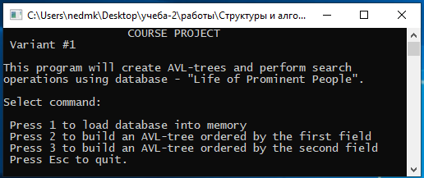
Рисунок 1- Главное меню программы
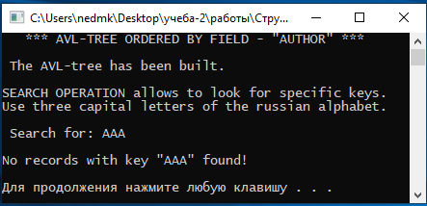
Рисунок 2- Инициалы студента используются как ключ поиска по полю «Автор»
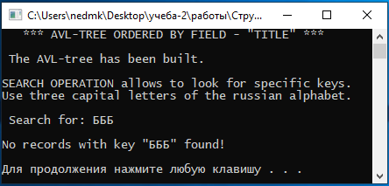
Рисунок 3- Инициалы студента используются как ключ поиска по полю «Заглавие»

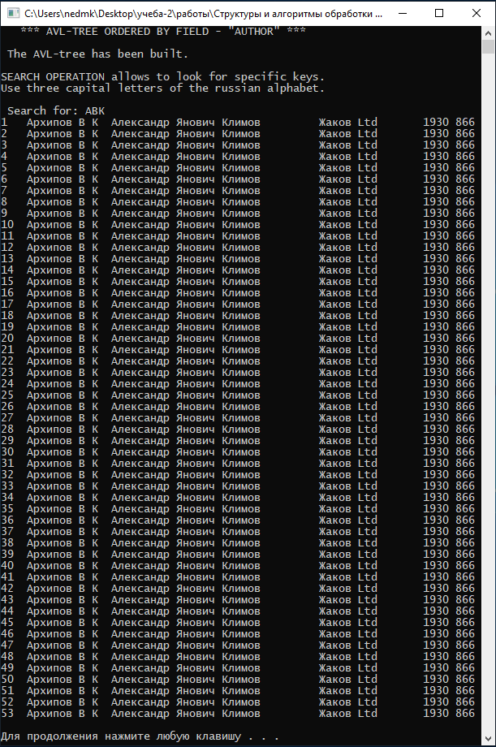
Рисунок 4- Поиск по полю «Автор» для ключа «АВК»
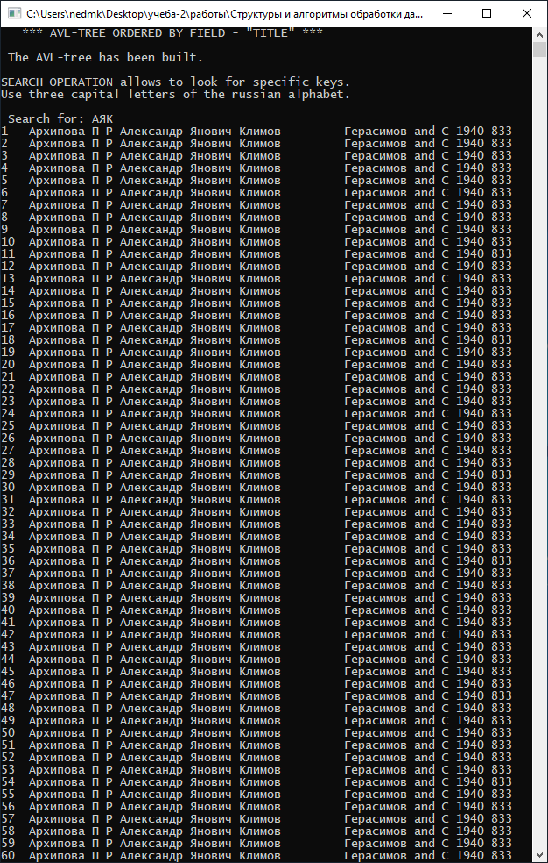
Рисунок 5- Поиск по полю «Заглавие» для ключа «АЯК»
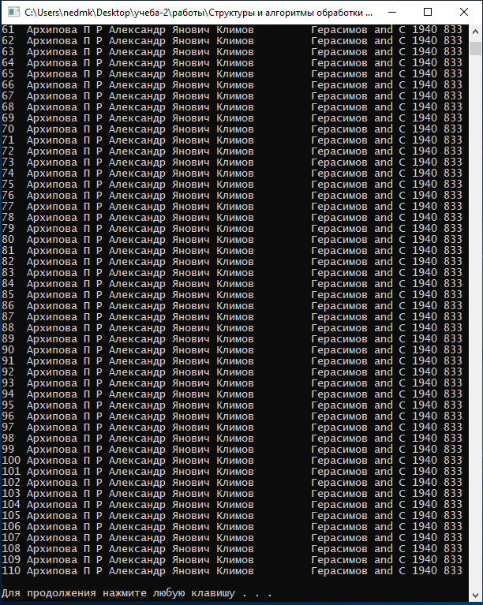
Рисунок 6- Поиск по полю «Заглавие» для ключа «АЯК»

